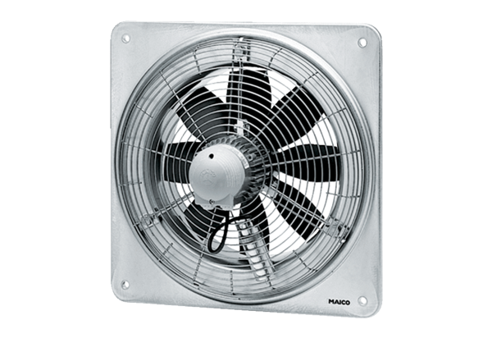Axiální nástěnný ventilátor EZQ 25/2 BObsah dodávky: 1 kusSortiment: C
Typové číslo: 0083.0104Výrobce: MAICO

